★★★☆☆
題組：Problem Set Archive with Online Judge
題號：10144: Expression
解題者：宋佳玲
解題日期：2013年5月16日
題意：
用NOT-AND (X|Y)表示兩個二進位整數相加之後的overflow bit。
X | Y | (X|Y)
0 | 0 | 1
0 | 1 | 1
1 | 0 | 1
1 | 1 | 0

題意範例：
(1)input=1 : 1 A0
+0 +B0
------ --------
1 S1 S0
S1為overflow的數，將S1以A0、B0用NAND方法表示
S1 = 0 = ((1|0)|(1|0)) = ((A0|B0)|(A0|B0))

(2)input=2 : 10 A1 A0
+11 +B1 B0
------- ------------
101 S2 S1 S0
S2為overflow的數，將S2以A1、A0、B1、B0用 NAND方法表示
S2 = 1 = ((1|1)|(((0|1)|(0|1))|((1|1)|(1|1))))
= ((A1|B1)|(((A0|B0)|(A0|B0))|((A1|A1)|(B1|B1))))
解法：
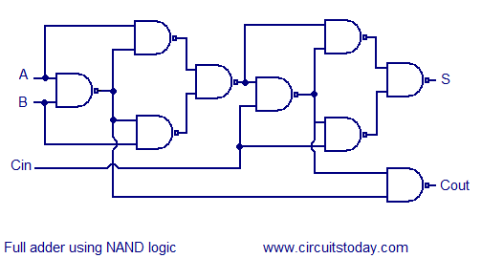
在數位系統我們學過用NOT-AND 來做全加器
Cin是前一位的overflow bit (Si-1)， Cout是我們要的答案(Si)，由此可以推導出公式Si= ((Ai|Bi)|((Si-1)|(Ai or Bi)))
Ai or Bi = ((Ai|Ai)|(Bi|Bi))
解法範例：
3
由公式可得知我們的S3跟A2、B2、S2的關係為
((A2|B2)|(S2)|((A2|A2)|(B2|B2))))
S2跟A1、B1、S1的關係為
((A1|B1)|(S1)|((A1|A1)|(B1|B1))))
S1只跟A0、B0有關係
((A0|B0)|(A0|B0))
=>((A2|B2)| ((A1|B1)| ((A0|B0)|(A0|B0))|((A1|A1)|(B1|B1))))|((A2|A2)|(B2|B2))))
討論：
用recursive做，因為這題題目只要求到100所以時間複雜度為O(100)
程式：
#include <stdio.h>
char s[105][5005];
int main() {
sprintf(s[0], "((A0|B0)|(A0|B0))");
int i, t;
for(i = 1; i <= 100; i++) {
sprintf(s[i], "((A%d|B%d)|(%s|((A%d|A%d)|(B%d|B%d))))", i, i, s[i-1], i, i, i, i);
}
scanf("%d", &t);
while(t--) {
scanf("%d", &i);
puts(s[i-1]);
if(t) puts("");
}
return 0;
}

